- 1.1自定义一个api类，文件夹路径也可以自定义
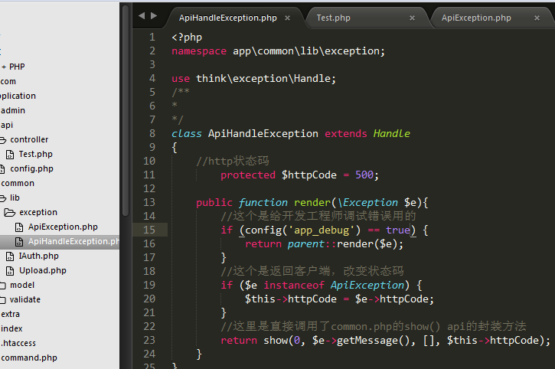
1.2 在创建一个改 http 状态码用的
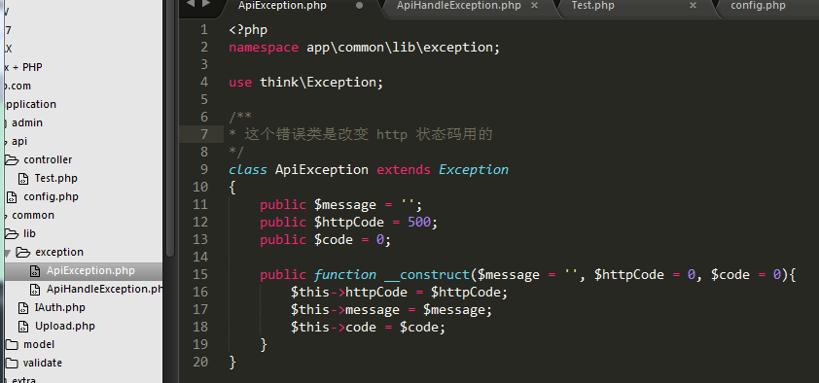
- 然后在config.php 的exception_handle进行配置
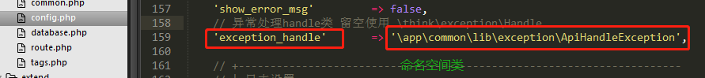
- 在控制器类抛出错误（最好别用exception()）
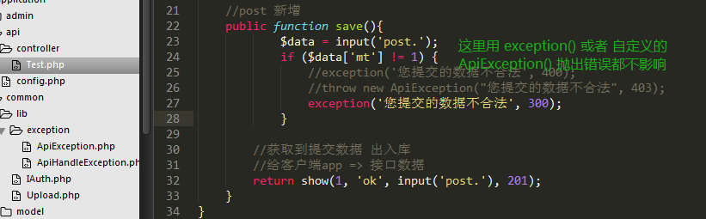

4.上面错误定义后，就算你在控制器使用model(‘afsdf2223’)他都会按照我们设定好的返回数据，比如如果app_debug = false 则返回的是 json数据
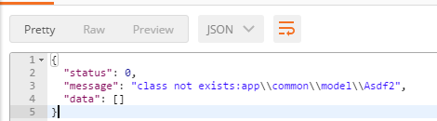
这api类的未知错误处理一定重视，基本都是这样的方法来使用的

